扬州大学附属医院银行存款定期存放服务
院内公开谈判文件

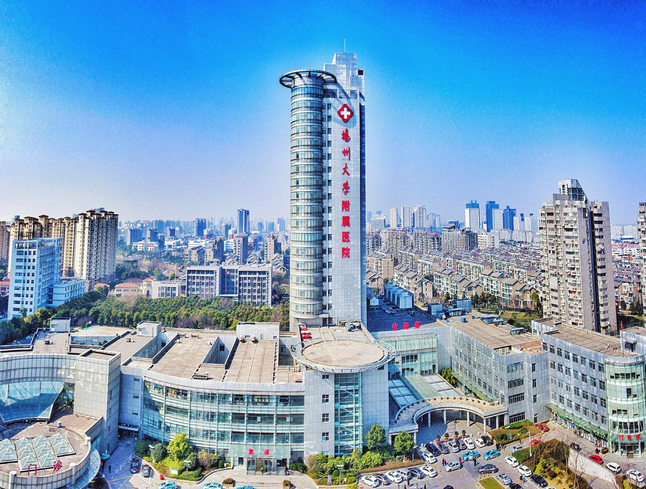

采 购 人：扬州大学附属医院

发 放 日 期：2025年7月

目 录

一、招标邀请………………………………………………………………………2
二、项目需求………………………………………………………………………3
三、评标方法及评标标准…………………………………………………………6
四、投标文件格式及附件要求……………………………………………………10
五、供应商廉洁自律承诺书………………………………………………………11

一、院内公开谈判邀请
项目名称 | 扬州大学附属医院银行存款定期存放服务院内公开谈判
服务地点 | 扬州大学附属医院
承包方式 | / | 质量标准 |  | 合 格
预算价 |  | 标书工本费 |  | /
投标文件要求 | 投标文件正本1份，副本4份；所有投标文件的封面及封袋上都必须加盖投标单位法人公章及其法定代表人或授权委托人的签字。
报名截止时间 | 2025年7月13日18：00
文件递交地址 | 扬大附院西区行政楼403办公室
谈判时间 | 2025年7月14日15：00 |  | 地点 |  | 扬大附院西区行政楼407会议室
联系方式 | 联系人：张老师 联系电话：0514-82099552  地址：扬大附院西区行政楼403办公室
备注 | 投标格式投标人自拟。

二、采购项目需求及要求
一、参与谈判银行资质条件
合格的投标人应属于在中华人民共和国境内依法设立的国有商业银行、国有股份制商业银行、国有城市商业银行，并符合以下条件：
（一）在扬州市城区范围内设有分支机构；
（二）在扬州市城区范围内依法开展经营活动，内部管理机制健全，具有较强的风险控制能力，近3年内在经营活动中无重大违法违规记录、未发生金融风险及重大违约事件。2024年在扬州市场存贷款规模达100亿元。
（三）市级分（支）行下属的分支机构不得直接作为投标人，但可受市级分（支）行委托作为受托人进行投标，需提供市级分（支）行对其的授权委托书等资料，同时在投标文件其他资料中一并附上相关资料。

二、院内公开谈判内容概况
2.1本次院内公开谈判分叁组共11个包分别遴选合作银行，分别为医院提供如下银行存款定存服务：
2.1.1 A组
（1）1包：人民币8000万元（大额存单，存期一年）
（2）2包：人民币7000万元（大额存单，存期一年）
2.1.2 B组
（3）3包：人民币5000万元（大额存单，存期一年）
2.1.3 C组
（4）4包：人民币4000万元（大额存单，存期一年）
（5）5包：人民币4000万元（大额存单，存期一年）
（6）6包：人民币3000万元（大额存单，存期一年）
（7）7包：人民币3000万元（大额存单，存期一年）
（8）8包：人民币2000万元（大额存单，存期一年）
（9）9包：人民币2000万元（大额存单，存期一年）
（10）10包：人民币1000万元（大额存单，存期一年）
（11）11包：人民币1000万元（大额存单，存期一年）

2.2 A组（1、2包）仅面向符合本招标文件规定资质条件且2017年以来与医院已签订两轮战略合作协议并履行情况良好的银行，其他银行投标无效。本组2个包可兼投但不可兼中。
2.3 B组（3包）符合本招标文件规定资质条件的银行且2025年以来新签署一轮合作协议的银行可参与。
2.4 C组（4、5、6、7、8、9、10、11包）符合本招标文件规定资质条件的银行均可参与。本组8个包可兼投但不可兼中，即同一银行仅能中标其中一个采购包。
符合A组或B组且符合C组资质条件要求的银行，A组和B组间不可互投，但是参加A组或B组投标的银行可同时参与C组投标。医院根据评标规则计算综合得分由高到低排序推荐中标候选投标单位名单。如综合得分相同，按基本资质与条件、存单利率、既往合作等分项分值由高到低顺序排列。

★注：各投标人无需按所投包分别制作投标文件，仅需在开标一览表中注明所投组包，且每组仅需提供1份开标报价一览表。
三、服务内容及要求
投标人承诺同时对扬州大学附属医院提供支持与贡献的，方式包括货币资金或者医院认可所需的项目资金支持，医院鼓励银行直接以货币资金方式支付投标所承诺的金额。已与医院签订合作协议的银行不得将本次投标承诺的金额计入合作协议的履行内容，也不得将以往已履行的内容填入本次投标报价。
四、报价及承诺要求
4.1 实际利率低于中国人民银行基准利率的为无效报价。
4.2报价必须充分考虑所有可能影响到报价的价格因素。
4.3投标人报价是根据谈判文件所确定的管理服务范围内的全部工作人员和内容的价格体现，是为完成招标文件规定的服务管理工作所涉及到的一切费用。
4.4院内公开谈判文件未列明，而投标人认为必需的费用也需列入报价。
4.5服务期间的安全、不可预见的费用均由投标人承担。
4.6合同签署后，中标人应在三个月内兑现对扬州大学附属医院的货币资金支持，在战略协议存续期间实现对扬州大学附属医院的项目支持，承诺对招标人货币资金支持或医院认可的项目资金支持以中标人投标文件为准。中标人未按投标文件履行兑现，构成虚假承诺的，视情节轻重，医院将解除与中标人阶段性存款服务协议关系、暂停或取消中标人账户资金管理资格。
4.7.投标承诺的利息、利率、货币支持等应在法律法规和行业规范允许范围内，不得违背国家相关行业主管部门颁布的法律、法规、条例、政策、规定等，如有违背，后果由投标人自行承担。

五、编制要求
5.1、投标人应在仔细阅读谈判文件的基础上，按招标方要求认真编写投标文件，并加盖投标单位公章。投标人提供的投标文件必须真实、详尽。所有投标文件须有总目录和总页码，每份标书从起始页依次插入连续的页码。投标文件袋须密封良好并加盖骑缝印章，送达指定地点，逾时送交的材料概不接受。
5.2、投标人在收到院内公开谈判文件后，若有疑问应以书面形式（包括书面文字、传真、电子邮件等）在规定时间前向招标人提出。招标人将所有问题集中后在统一答复所有投标人。
5.3、明确标明“正本”或“副本”字样，一旦正本和副本有差异，以正本为准。所有投标资料均需A4纸打印，按照谈判文件规定的顺序装订。
六、投标文件要求
投标文件的组成：
6.1资格审查文件，所有复印件需加盖公章：
6.2报价文件
（1）投标函
（2）授权委托书
（3）投标报价（另现场谈判后需进行二次报价，最终以二次报价进行评分）
以上投标文件组成及报价要求将作为否决投标单位标书的重要条件。

三、评标方法及评标标准
一、评标方法
本项目采用综合评分法，评委会将对确定为实质性响应谈判文件要求的投标文件进行评价和比较。评标结果按评审后得分由高到低顺序排列。得分相同的，按基本资质与条件、存单利率、对医院支持与贡献等分项分值由高到低顺序排列。
- 评分标准
A组标包综合评分标准

（A1包、A2包）标包综合评分标准
项目 | 指标 | 参考分值 | 评分细则
资质与服务能力 | 人民银行  综合评价 | 10 | 投标人须为国有商业银行、国有股份制商业银行或国有城市商业银行，并对照中国人民银行当地中心支行关于银行业金融机构最近年度的相关评价等级进行评价打分。投标人最近年度人行扬州中心支行综合评价A类得10分，B类得8分，C类及以下不得分。需提供相应证明材料并加盖投标人公章，不提供不得分。
存单利率 | 服务期利率 | 30 | 以中国人民银行同期基准利率为基准值，投标利率相对于基准值，上浮比率最高得30分。其余报价得分计算公式为：投标时某银行报价指标值/同类各银行该指标最高值*30（结果保留两位小数）。  承诺提供货币资金形式支持医院的，最高报价得40分。其余报价得分计算公式为：实际报价/最高报价 *40。投标文件中需明确货币资金支持实现期限，应自双方协议签订日起三个月内完成，项目资金支持的应在战略协议存续期间完成，不得以资金（或项目）无法实施为由拖延或不执行。投标文件中需明确该指标的实现期限。
对医院支持与贡献 | 货币资金或者项目支持 | 40
既往合作 | 履行  协议 | 10 | 已与医院签订战略合作协议的投标人，根据协议内容，经医院确认，截止2025年4月30日，序时履行率最高的得10分（序时履行率=协议金额执行率/协议时间进度，其中协议金额执行率=实际已履行金额/协议金额，协议时间进度= 已履行期间/协议期间），其得分计算公式为：  实际序时履行率/最高序时履行率×10（结果保留两位小数）。
综合评价 | 业绩服务 | 10 | 投标人往年对医院提供支持，信誉为优的得满分10分；信誉为良好得7分；信誉为合格得4分；信誉为差得0分。
总计 |  | 100

注：A组中对医院支持与贡献的金额，各家银行以获得1000万元定期存款为标准承诺项目支持金额，各家银行最终项目支持金额=该银行最终获得的定期存款金额（万元）/1000*每1000万元承诺的项目支持金额。

B组标包综合评分标准
（B3包）标包综合评分标准
项目 | 指标 | 参考分值 | 评分细则
基本资质与条件 | 人民银行  综合评价 | 10 | 根据投标人所提供资料和人民银行相关评价综合打分。投标人最近年度人行扬州中心支行综合评价A类得10分，B类得8分，C类及以下不得分。需提供相应证明材料并加盖投标人公章，不提供不得分。
存单利率 | 1年期 | 30 | 以中国人民银行同期基准利率为基准值，投标利率相对于基准值，上浮比率最高得30分。其余报价得分计算公式为：投标时某银行报价指标值/同类各银行该指标最高值*30（结果保留两位小数）。
对医院支持与贡献 | 货币资金 | 50 | 承诺提供货币资金形式支持医院的，最高报价得50分。其余报价得分计算公式为：实际报价/最高报价 *50。该指标要体现无捆绑式项目合作，投标文件中需明确货币资金支持实现期限，应自双方协议签订日起三个月内完成，项目资金支持的应在战略协议存续期间完成，不得以资金（或项目）无法实施为由拖延或不执行。投标文件中需明确该指标的实现期限。
综合评价 | 业绩服务 | 10 | 投标人往年对医院提供支持，信誉为优的得满分10分；信誉为良好得7分；信誉为合格得4分；信誉为差得0分。
总计 |  | 100

注：B组中对医院支持与贡献的金额，各家银行以获得1000万元定期存款为标准承诺项目支持金额，各家银行最终项目支持金额=该银行最终获得的定期存款金额（万元）/1000*每1000万元承诺的项目支持金额。

C组标包综合评分标准
（C4包、C5包、C6包、C7包、C8包、C8包、C10包、C11包）标包综合评分标准
项目 | 指标 | 参考分值 | 评分细则
基本资质与条件 | 人民银行  综合评价 | 10 | 根据投标人所提供资料和人民银行相关评价综合打分。投标人最近年度人行扬州中心支行综合评价A类得10分，C类得8分，C类及以下不得分。需提供相应证明材料并加盖投标人公章，不提供不得分。
存单利率 | 1年期 | 30 | 以中国人民银行同期基准利率为基准值，投标利率相对于基准值，上浮比率最高得30分。其余报价得分计算公式为：投标时某银行报价指标值/同类各银行该指标最高值*30（结果保留两位小数）。
对医院支持与贡献 | 货币资金 | 50 | 承诺提供货币资金形式支持医院的，最高报价得50分。其余报价得分计算公式为：实际报价/最高报价 *50。该指标要体现无捆绑式项目合作，标书中需明确项目实现期限，应自双方协议签订日起三个月内完成对医院货币资金支持约定后办理定期存放。
综合评价 | 业绩服务 | 10 | 投标人往年对医院提供支持，信誉为优的得满分10分；信誉为良好得7分；信誉为合格得4分；信誉为差得0分
总计 |  | 100

注：C组中对医院支持与贡献的金额，各家银行以获得1000万元定期存款为标准承诺项目支持金额，各家银行最终项目支持金额=该银行最终获得的定期存款金额（万元）/1000*每1000万元承诺的项目支持金额。

三、投标及中标
3.1投标人应根据自身的资质能力和与医院合作现状进行投标，参与投标即视为对招标文件要求的接受。
3.2 对A组，医院根据投标人报价计算综合得分；并按得分由高到低顺序确定每个标包中标银行。如综合得分相同，按基本资质与条件、存单利率、对医院支持与贡献等分项分值由高到低顺序排列。第一名中1包，第二名中2包，若投标人不足2家，按实际投标人数量及分值顺序确定中标单位。
3.3 对B组，医院根据投标人报价计算综合得分；并按得分由高到低顺序确定每个包的中标银行。如综合得分相同，按基本资质与条件、存单利率、对医院支持与贡献等分项分值由高到低顺序排列。第一名中3包。
3.4 对C组，医院根据投标人报价计算综合得分；并按得分由高到低顺序确定每个包的中标银行。如综合得分相同，按基本资质与条件、存单利率、对医院支持与贡献等分项分值由高到低顺序排列。第一名中4包，第二名中5包，第三名中6包,第四名中7包，第五名中8包，第六名中9包，第七名中10包，第八名中11包，。若投标人不足8家，按实际投标人数量及分值顺序确定中标单位。

四、投标文件格式及附件要求
格式自拟

投标人报价一览表
项目 | 指标 | 投标人响应招标情况
所投组包 |  | 组 包
年利率%  （保留小数点后2位） |  | 央行年基准利率 %；  增加的基点（BP值） ；  年实际利率 %，存期 ；  存期利息金额 万元。
对医院支持与贡献 | 货币资金或项目支持 | 货币资金金额 万元；  项目支持金额 万元。  *请给出准确金额（保留小数点后2位）  存期利息金额+货币资金金额+项目支持金额= 万元
业绩服务
综合承诺

备注：
1.此表按所投标包分别填写。
2.投A组的，须另附既往合作协议履行情况明细（履行时间截止到2025年5月31日），并盖章签字，由医院核实后计入评分。
3.此表应予单独封装。

投标人（公章）：
法定代表人或授权代表签字：
日期： 年 月 日

供应商廉洁自律承诺书

扬州大学附属医院定期存款服务院内公开谈判是实行公开、公平、公正的阳光工程，给予了每个供应商平等竞争的机会。作为参与此次谈判活动的供应商,我公司现郑重作出以下承诺：
一、遵守《中华人民共和国政府采购法》及省、市有关政府采购的各项法律、法规和制度以及《扬州大学附属医院采购管理办法》的规定。
二、客观真实反映自身情况，按规定接受资格审查,不提供虚假材料，不夸大自身技术和提供服务的能力。
三、以合法正当的手段参与采购的公平竞争。不与采购人、其他供应商或者采购代理机构恶意串通，不以不正当手段诋毁、排挤其他供应商，不向采购人、评审机构行贿或者提供其他不正当利益。
四、在采购活动中，认真履行规定义务,包括:遵守采购程序，按要求编写投标、响应文件，并保证投标、响应文件内容的真实可靠；按时递交投标、响应文件；在评标、谈判现场遵守相关纪律，不影响正常的采购秩序。
五、自觉接受采购监督管理部门及其他相关部门的监督检查。
如违反以上承诺，我公司愿承担一切法律责任，并接受采购监督管理部门及其他相关部门依法作出的处罚。

承诺单位（盖章）
法定代表人（授权代表签字）：
2025年 月 日

